|  |  |  |  |  |  |  |
| --- | --- | --- | --- | --- | --- | --- |
| 在线聊天室软件 V1.0   * 使用说明  |  |  | | --- | --- | | 版本 | 1.0 | | 作者: | 王云鹏 | | 创建日期: | 2021年6月10日 | |

目录

1 简介 3

1.1 编写目的 3

1.2 使用对象 3

1.3 软件功能介绍 3

2 产品概述 4

2.1 系统架构 4

2.1.1 客户端功能流程图 4

2.1.2 服务器功能流程图 5

2.1.3 群发消息流程图 5

2.2 核心技术展示 6

3 使用说明 7

3.1 客户端 7

3.1.1 用户登录 7

3.1.2 群聊 7

3.1.3 添加好友 8

3.1.4 好友列表 10

3.1.5 私人聊天 10

3.2 服务器端 12

3.2.1 管理员群发系统消息 12

3.2.2 管理员强行让某些用户下线。 12

# 简介

及时在线通讯软件的出现极大的方便了人们的交流，利用互联网传递信息极大地降低了联系的成本。然而现在市场上流行的软件往往需要用户进行手续繁杂的注册，并要求用户提供手机号码等个人信息。因此我们开发了一款只需简单输入账号密码即可注册登录的聊天室软件，用户的个人信息将不会泄露或被用作商业用途。同时，用户可以进行群聊、添加好友、私聊等操作。当然，软件的管理员也可以在服务器后台上进行方便的管理，例如发送系统消息、强制某用户下线等。

## 编写目的

本文档为使用说明文档，为产品的使用与维护提供信息基础。

## 使用对象

本文档的使用对象主要为产品测试与使用人员。

## 软件功能介绍

客户端可以发送消息并看到他人发送的消息，同时有按钮“添加好友”、“好友列表”、“私聊好友”，分别完成不同的功能。服务器后台有按钮“系统消息”、“管理当前连接的用户”。

1. 支持多个客户端连接到一个服务器。每个客户端能够输入账号密码登录。

2. 支持群聊，聊天记录显示在所有客户端界面。

3. 支持添加好友，用户输入好友账号后即可添加

4. 支持好友列表在各个客户端上显示。

5. 支持私人聊天，用户可以选择某个其他用户，单独发送信息。

6. 支持管理员管理聊天室，服务器能够群发系统消息，能够强行让某些用户下线。

7. 客户端的上线下线能够在其他客户端上面实时刷新。

# 产品概述

## 系统架构

### 客户端功能流程图

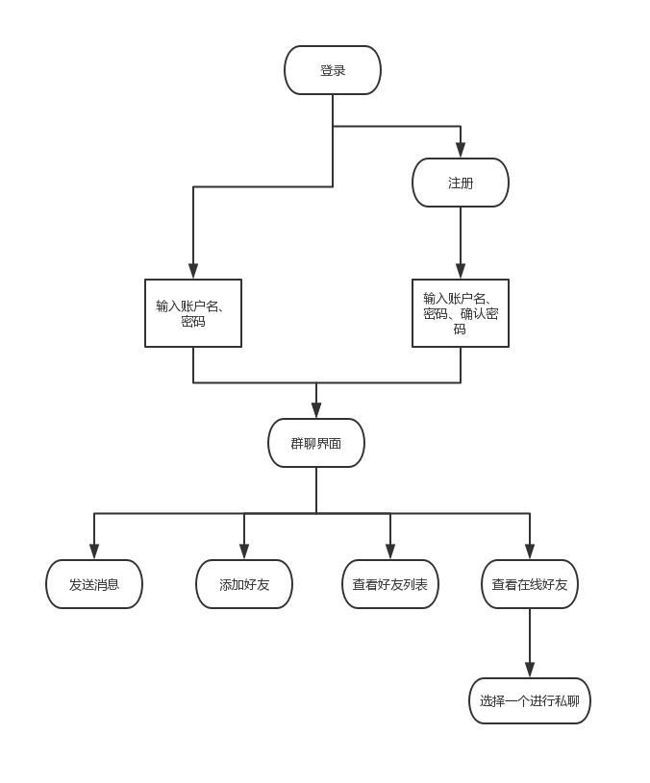

### 服务器功能流程图

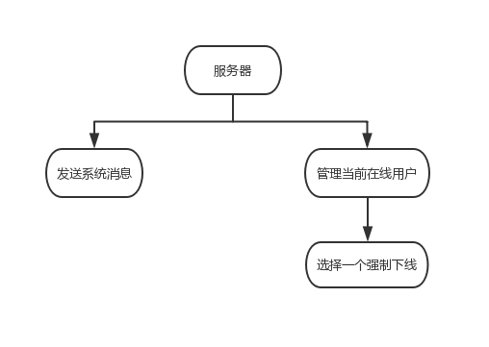

### 群发消息流程图

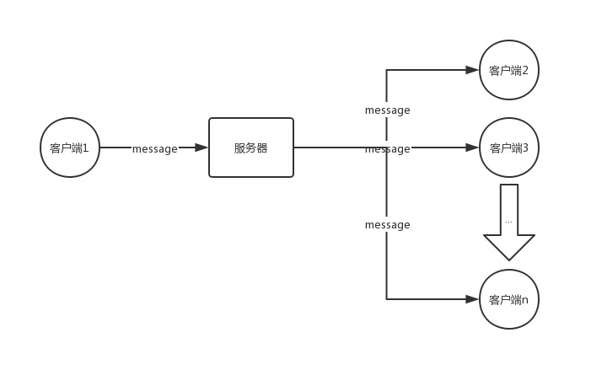

## 核心技术展示

该软件的核心技术主要是客户端与服务器的数据交互，采用的是Java的TCP编程，利用socket技术完成数据交换。其中数据的流动图如下：

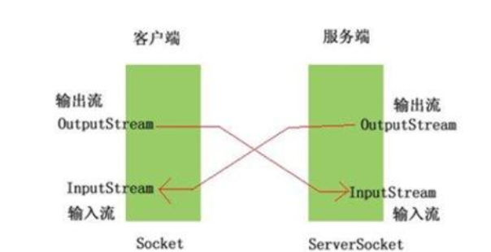

对于数据的处理，客户端和服务器的具体交互步骤如下：

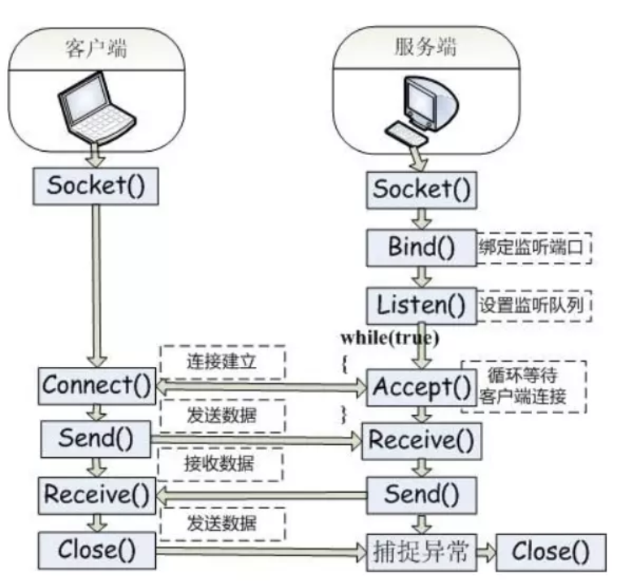

# 使用说明

## 客户端

### 用户登录

每个客户端能够输入账号密码登录。

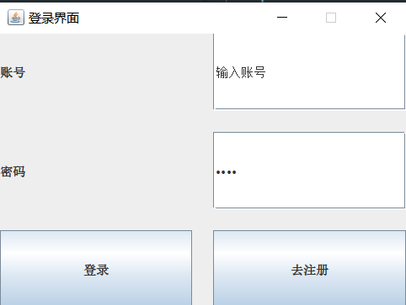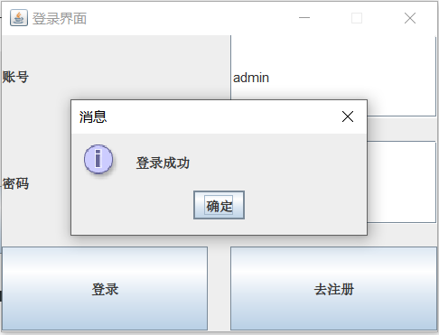

### 群聊

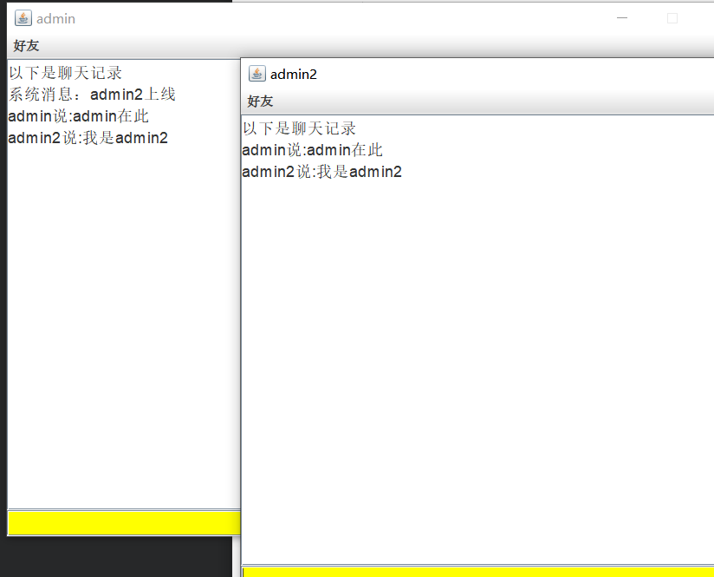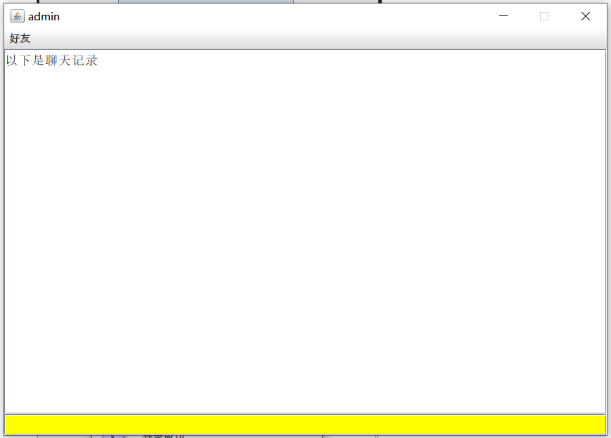用户在界面下方输入聊天内容，按下回车，然后聊天记录将显示在所有客户端界面。

### 添加好友

### 点击“添加好友”按钮，然后输入好友账号，即添加成功。

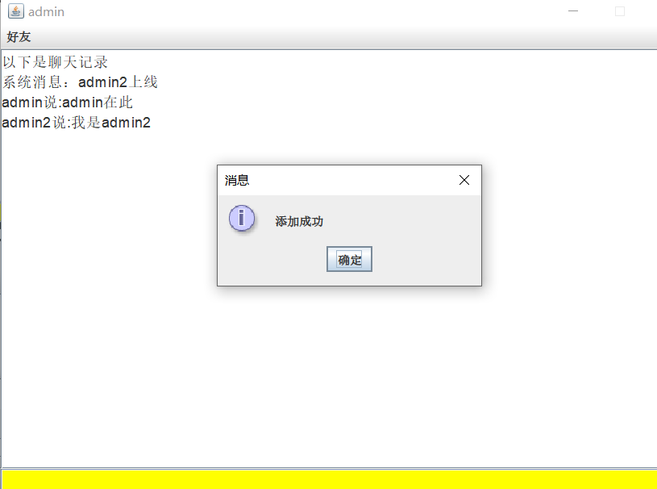

### 好友列表

点击好友列表按钮，将出现已经添加的好友。

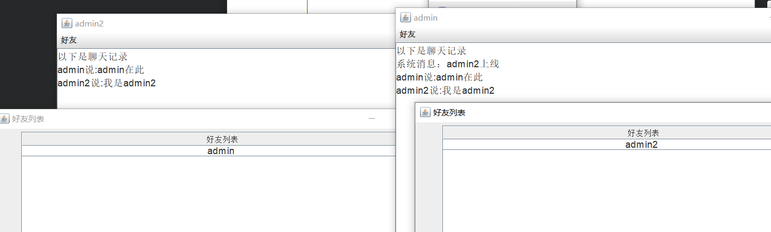

### 私人聊天

用户可以选择某个好友，单独发送信息。

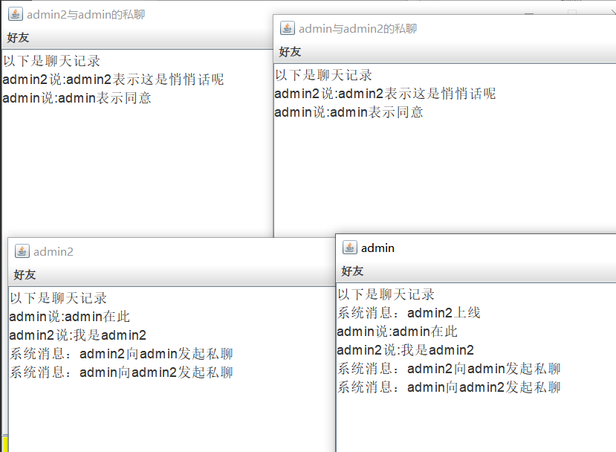

## 服务器端

### 管理员群发系统消息

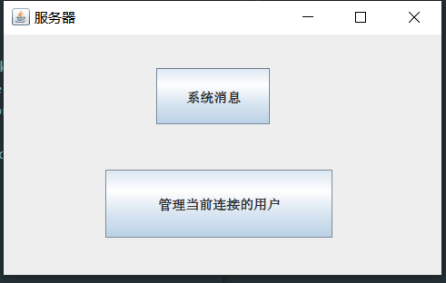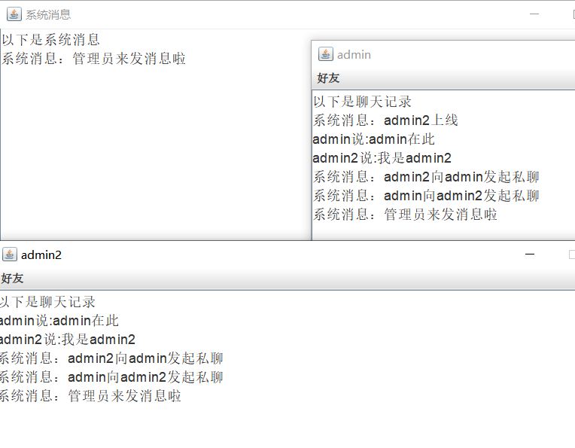

### 管理员强行让某些用户下线。

